**课程编号：A0800040020**

**程序设计基础实验报告**



|  |  |  |  |  |
| --- | --- | --- | --- | --- |
| **组长姓名** | **曹博宇** | **学 号** | | **20245810** |
| **组员姓名** | **尚阳** | **学 号** | | **20245747** |
| **组员姓名** | **夏从耀** | **学 号** | | **20246004** |
| **组员姓名** | **姚泽翔** | **学 号** | | **20246069** |
| **组员姓名** |  | **学 号** | |  |
| **班级** | **2409** | **指 导 教 师** | | **张伟** |
| **实验名称** | **程序设计基础实验** | | | |
| **开设学期** | **2024-2025第一学期** | | | |
| **开设时间** | **第4周——第13周** | | | |
| **报告完成日期** |  | | | |
| **评定成绩** |  | | **评定人** |  |
| **评定日期** |  |

**东北大学软件学院**

**2024年9月**

**实验四 综合项目案例设计与实现**

1. **项目需求描述**

**这段代码是一个用 C 语言编写简易的类似Excel功能的命令行程序，支持基本的表格操作，例如新建文件打开已有文件，在表格中插入和修改行和列等内容，最后可以选择保存并退出程序，该程序支持包括简体中文，繁体中文，英语三种文字，整体采用了循环嵌套的结构来实现不同阶段的交互与操作。并且通过scanf读取用户的指令，从而调用指令创建或者打开文件。**

1. **项目设计**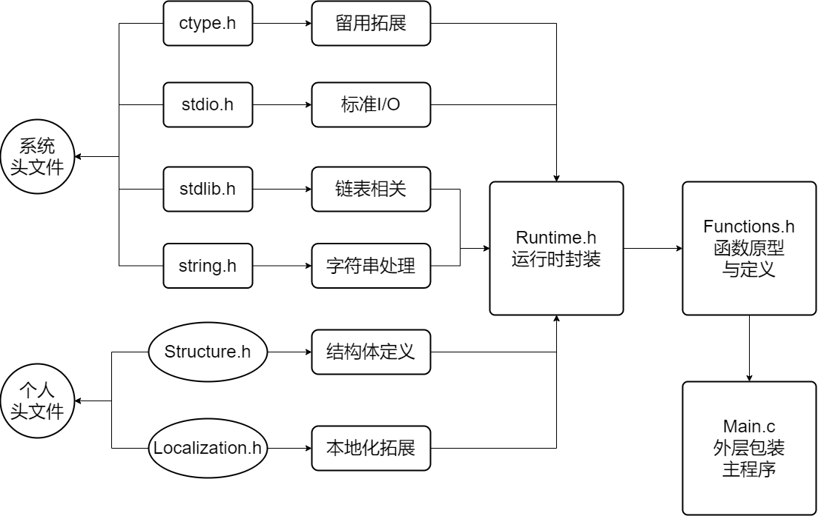

**在程序架构方面，本程序首先将主程序与函数定义相分离，使主程序只需关注核心逻辑即可；其次，本程序实现了模块化，利用运行时文件实现了统一的接口，拓展性强。由于软件开发时间有限，1.0.0版本的轻量excel只实现了文件读写，单元格修改，行列增删和本地化功能，数学运算和单元格宏的功能尚在架构中。**

1. **项目实现**

**所用知识点：**

1.顺序结构：软件整体呈文件读取-命令模式-文件输出功能链

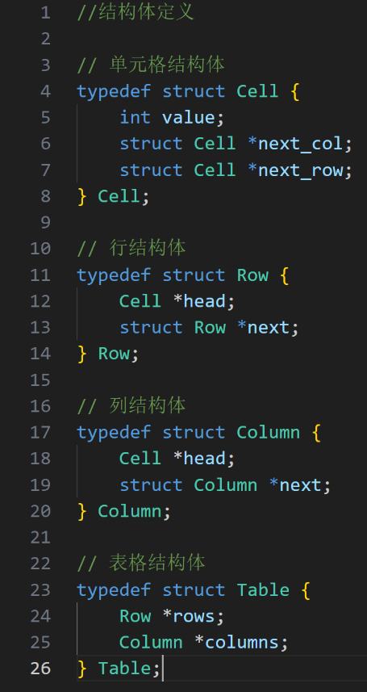循环结构：本代码有三个循环：文件读取循环、命令循环和程序主循环

2.结构体与链表：本程序的excel表格通过二维链表实现，行/列结构体为表链表的节点，而单元格结构体又作为行/列结构体的一个节点而存在，如图：

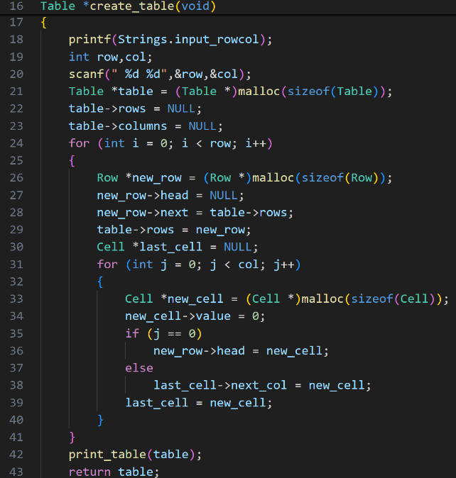  
3.文件存储：本程序可新建，打开，保存/不保存；“另存为”功能正在开发中。

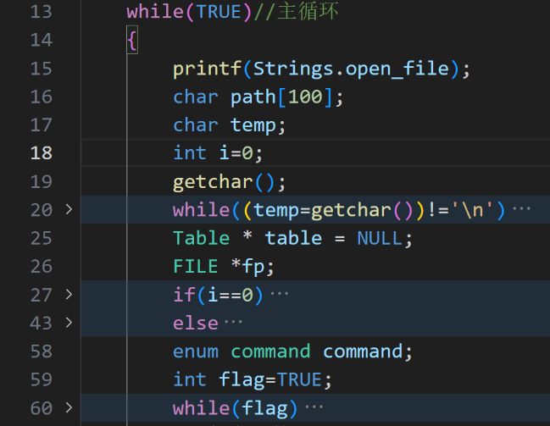亮点：

1. 在预编译指令中定义布尔量TRUE和FALSE，并使用循环标志flag，利于理解循环条件；
2. 文本

   描述已自动生成运用枚举类型，降低内存占用的同时增强了代码的可读性；电脑屏幕截图

   描述已自动生成本地化处理：将字符串提取为变量，一个开关便可控制全局语言，拓展性强

**四、创新点**

无

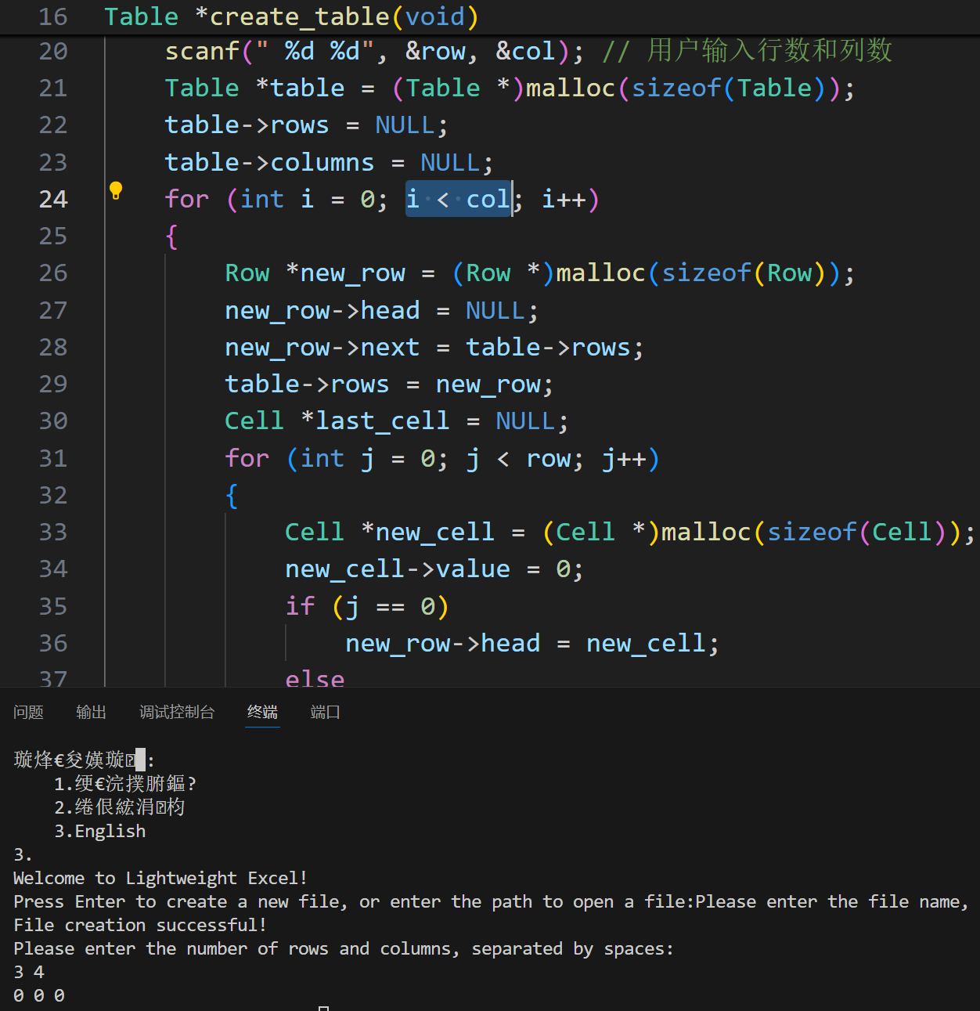**五、项目测试与调试过程**

1.创建表格时行列数相反

测试用例：3 4

测试结果：0 0 0/n0 0 0/n0 0 0/n0 0 0

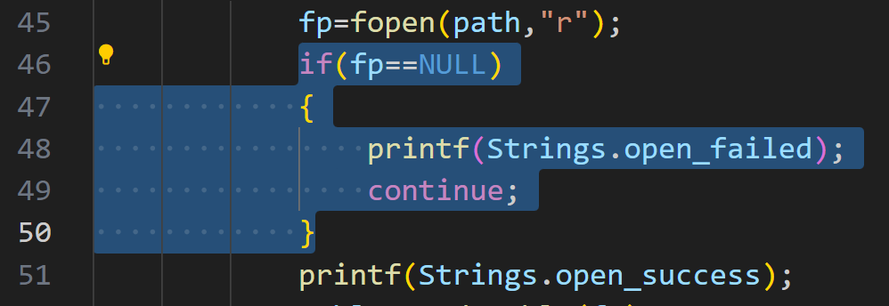2.输入路径错误直接导致程序退出

问题：经查，未考虑文件打开失败的情况

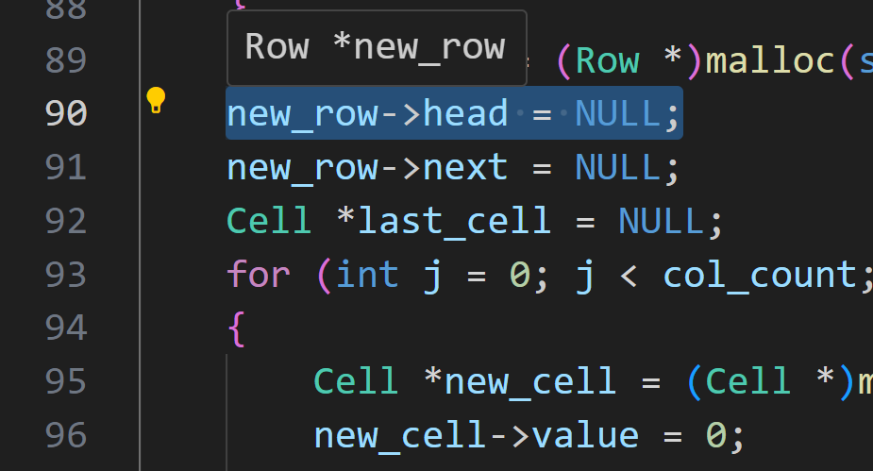解决：添加空指针检查，代码如右图：

3.插入行/列时没有插入全零行而是插入了空白行

问题：未初始化新行的单元格，未正确连接单元格

解决：整体重写

**六、实践收获，意见与建议**

1. 实践收获

深入理解了链表数据结构的应用。

探索了用户便捷交互的实现。

提高了调试和测试的能力。

2. 意见与建议

增加更多的表格操作功能，如排序、查找等。

添加更多的功能模块，如数学公式，单元格宏

可以考虑运用Qt等GUI库，实现界面的图形化，提升用户体验。

**七、小组各成员对实验任务的贡献率（组内自评）**

|  |  |  |  |  |
| --- | --- | --- | --- | --- |
| 序号 | 学号 | 姓名 | 分工及组内评价 | 贡献率 |
| 1 | 20245810 | 曹博宇 | 创建代码和评估报告 | 67% |
| 2 | 20245747 | 尚阳 | 写报告 | 11% |
| 3 | 20246004 | 夏从耀 | 写报告 | 11% |
| 4 | 20246069 | 姚泽翔 | 写报告 | 11% |
| 合计 | | | | 100% |

**八、教师评价表格（由教师评分）**

|  |  |
| --- | --- |
| 考核标准 | 得分 |
| （1）项目功能完整，逻辑清晰，工作量饱满（20%）； |  |
| （2）项目设计合理，图表规范，符合结构化编程思想（30%）； |  |
| （3）代码规范，涵盖要求知识点，界面友好，有容错机制（30%）； |  |
| （4）认真记录实践过程，报告格式规范，内容完整（10%）； |  |
| （5）在功能设计、代码实现等方面有一定创新性（10%）； |  |
| 合计（100%） |  |